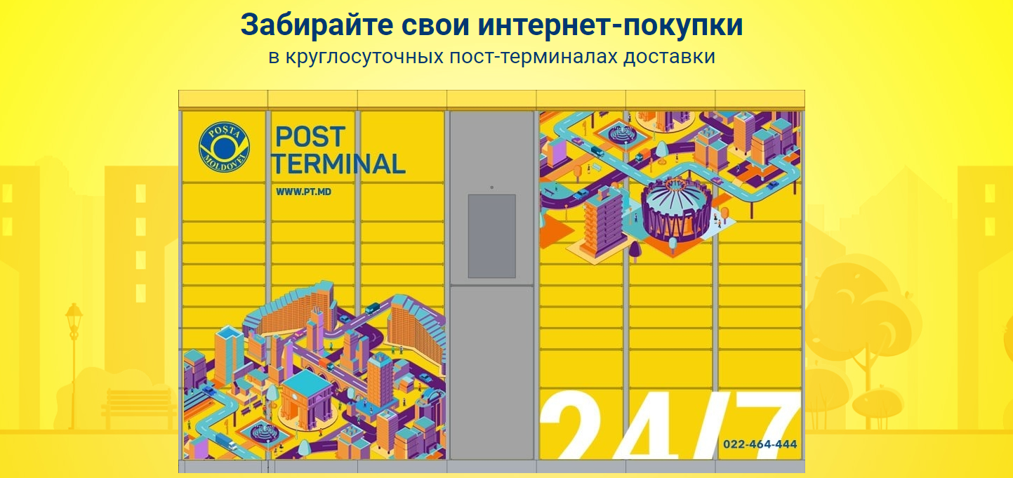

**Post Terminal – это доставка заказов в Постоматы в г. Кишинёв.**  
  
**Постомат** – автоматизированный терминал выдачи заказов, установленный возле почтовых отделений и магазинов. Для получения заказа в Постомате зарегистрируйся на сайте <https://www.pt.md/> и получи индивидуальный номер для Постомата (0000XXXXXXXXX)

**Как зарегистрироваться** **на сайте pt.md нажми** [**ЗДЕСЬ**](https://md-admin.online.ori/sitecore/shell/Applications/Content%20Manager/-/media/06D9951451E2409CB04D923FD6A6730A.ashx?db=master&la=ru-MD&vs=1&ts=20240731T0857575537&u=0101010000).

**Как выбрать способ доставки?**

* На шаге «Доставка» выбери способ «Доставка на дом, доставка Почтой Молдовы или Постоматы»
* Нажми на иконку «Плюс» в верхнем правом углу страницы заполни данные адреса.
* И обязательно укажи № Поcтомата в строчке: Улица № дома, квартиры/для доставки в Постоматы.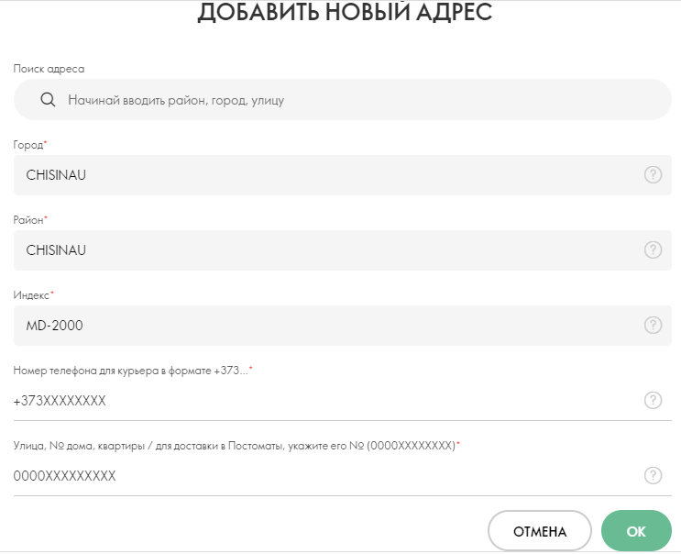
* 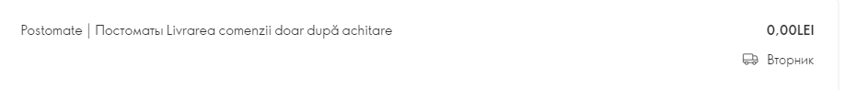Затем выбери вид доставки Постоматы.
* Если ты хочешь добавить новый адрес с номером Постомата, нажми на знак плюса в верхнем правом углу страницы и заполни данные.
* Если адрес c номером Постомата уже был ранее сохранен на сайте, выбери его из списка на сайте.
* При изменении адреса поcтомата, сначала получи его на сайте [www.pt.md](http://www.pt.md/) в своем профиле, внеси новые данные на сайте Oriflame.
* Обязательно проверь актуальность своего телефона и емайла – на них приходит оповещение с кодом для получения заказа. Данные телефона и е-майл должны соответствовать данным при регистрации на сайте <https://www.pt.md/>

**Стоимость доставки** [**ЗДЕСЬ**](https://md.oriflame.com/ru/support-center/payments-credit-collection-comissions/delivery-pb/delivery-cost?store)**.**

**Хочешь бесплатную доставку?**

**При выборе доставки нажми на «Бесплатная Доставка для Тебя» и выбери продукт вместо Платы за Доставку.**  
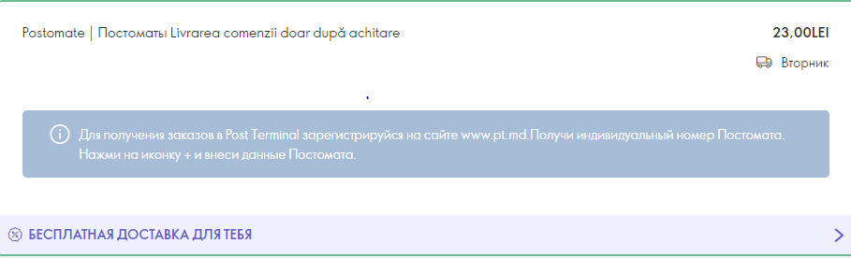   
  
 **Сроки доставки** [**ЗДЕСЬ**](https://md.oriflame.com/ru/support-center/payments-credit-collection-comissions/delivery-pb/delivery-time?store)

* В связи с тем, что ячейки в Постоматах могут быть заняты другими посылками, возможны смещения по срокам доставки в Постоматы.

**Оплата заказа:**

* Банковской картой подробности [**ЗДЕСЬ**](https://md.oriflame.com/ru/support-center/payments-credit-collection-comissions/payments/what-payment-options-do-i-have?store)
* Оплатить заказ после сохранения [**ЗДЕСЬ**](https://md.oriflame.com/ru/support-center/payments-credit-collection-comissions/payments/what-payment-options-do-i-have-part2?store)
* В Постомат доставляются **только оплаченные** заказы.

*Срок хранения неоплаченного заказа в системе Oriflame 10 дней. В случае, если заказ не будет оплачен в указанный срок, заказ автоматически аннулируется.

**Отслеживание заказа:** Контакт Центр сервиса Post-Terminal 022464444, 067464444

**Получение заказа:**

* когда заказ будет доставлен в Постомат, вы получите SMS-уведомление с кодом для получения.
* если заказ состоит из двух и более коробок, вы получите SMS с кодом для получения на каждую коробку отдельно, коробки будут размещены в нескольких ячейках Постомата. Доставка нескольких коробов из одного заказа возможна в разные дни;
* коснитесь экрана Постомата или нажмите "Получить посылку" (в зависимости от модели Постомата); введите на экране Постомата полученный по SMS код, нужная ячейка откроется автоматически; заберите коробку и закройте ячейку;
* проверьте целостность упаковки и наличие повреждений
* Забери заказ.

**График работы** Постоматов – 24/7

**Срок хранения заказа**  
    72 часа с учётом даты поступления заказа в Постомат.

За 24 часа до окончания срока хранения заказа в Постомате приходит смс уведомление.

**Если возникли *претензии по качеству сборки заказа***

* Оформи претензию on-line в [Личном Кабинете](https://md.oriflame.com/ru/mypages/order?iframeUrl=Orders%2FClaims%2FClaimInvoices.aspx&store)
* Выбери накладную
* В случае получения **бракованного продукта**, **пересортицы, недовложения и возврата продукта,** выбери: Я хочу оформить запрос на возврат, замену или сообщить о недоставленной продукции, следуй подсказкам на сайте и заверши оформление претензии.
* **Брак**. Отправь фото продукта на [info@oriflame.md](mailto:info@oriflame.md) . Продукт возвращать **не надо**.
* **Пересортица продукта.** Верни ошибочный продуктв Сервисном Центре по адресу Кишинёв 31 Августа 1989 № 64 и получи правильный продукт в Постомате.
* **Возврат.** Верни продукт в Сервисном Центре по адресу Кишинёв 31 Августа 1989 № 64.
* В случае **повреждения упаковки заказа при транспортировке**, сделай 1–2 фотографии, при оформлении на сайте выбери; Я хочу сообщить об ошибочном заказе или о проблеме с доставкой моего заказа. Следуй подсказкам на сайте и заверши оформление претензии.
* В случае **невыполнения условий акций**, выбери: Я хочу сообщить о неверной стоимости продукта или о неполученном продукте по акции, следуй подсказкам на сайте и заверши оформление претензии.
* Получи ответ от оператора на свой е-майл, который был указан при регистрации на сайте.
* Следи за статусом Претензии в своем личном Кабинете в разделе **Заказы-Претензии-История Претензий**
* Ознакомится с видами претензий и способами их рассмотрения можно [Здесь](https://md.oriflame.com/ru/support-center/documents-and-forms/Claims-and-returns/what-should-one-items-order-have-received-damaged-missing-mixUp?store=200044).

**!!! Возврат продукта оформляется, если не нарушен товарный вид продукта.**